历史虚无主义，彻彻底底的历史虚无主义
前三十年我们的工业化是什么样的呢？相比美英法等，我们要落后，用邓小平的话说，科学技术要落后二三十年。这是必须要承认的现实。
前工信部长苗圩在2015年11月6-8日句型的全国政协十二届常委会第十三次会议上对《中国制造2025》进行全面解读时指出，在全球制造业的四级梯队中，中国处于第三梯队，而且这种格局在短时间内难有根本性改变。要成为制造强国至少要再努力30年。
但是，对于“前三十年的工业化是一堆破铜烂铁”的说法，我给的评价就是：

历史虚无主义，彻彻底底的历史虚无主义
对于历史虚无主义者之流，必须要正视这样的一个现实：你所谓的“废铜烂铁”下的两弹一星，现在依然是中华民族的保护伞。你依然生活在“废铜烂铁”的庇护下。
我们看到了一座座现代化桥梁的倒塌，但是“废铜烂铁”时代的南京长江大桥、武汉长江大桥依然车水马龙屹立在那里。
“废铜烂铁”时代的刘家峡水电站等一大批电站依然在发着电。
“废铜烂铁”时代的大庆油田依然在生产。
“废铜烂铁”时代在兔子不拉屎、一片荒芜的土地上建造的新型工业城市攀枝花依然向一颗明珠。这样的三线西部城市还有很多。
每年3月份，两会代表依然在“废铜烂铁”时代的建筑“人民大会堂”开会。
“废铜烂铁”时代建造的铁路依然在跑着火车；“废铜烂铁”时代建造的公路依然车水马龙。
截止目前，唯一的诺贝尔科学奖的成就依然是“废铜烂铁”时代所取得的。
“废铜烂铁”时代上马（或者改造）的马钢、包钢、武钢、攀钢、贵钢、昆钢、六钢等等等等数不清的钢铁厂依然在开工生产着。我想知道，它们现在生产的钢铁可是“废铜烂铁”？
说完了具体例子（没有全面列举，只是蜻蜓点水随意地拿出几个例子），我们再看看整体。
我们先看官方的定性：
2021版《中国共产党简史》：
从1953年开始，......五年间工业生产取得的成就，远远超过了旧中国的一百年。新中国迅速从废墟上站起，为我国建立独立完整的工业体系奠定了基础。（第175页，176页）
从新中国成立到“文化大革命”结束，......我们党领导人民在旧中国一穷二白的基础上，进行了中国历史上从来不曾有过的热气腾腾的社会主义建设，在不长的时间里，我国社会就发生了翻天覆地的变化，建立起独立的比较完整的工业体系和国民经济体系，独立研制出“两弹一星”，有效维护了国家主权好安全，成为在世界上有重要影响的大国。（第215页，216页）
关键词：从1953年开始，......五年间工业生产取得的成就，远远超过了旧中国的一百年。
《关于建国以来党的若干历史问题的决议》：
“在工业建设中取得重大成就，逐步建立了独立的比较完整的工业体系和国民经济体系。一九八〇年同完成经济恢复的一九五二年相比，全国工业固定资产按原价计算，增长二十六倍多，达到四千一百多亿元；棉纱产量增长三点五倍，达到二百九十三万吨；原煤产量增长八点四倍，达到六亿二千万吨；发电量增长四十倍，达到三千多亿度；原油产量达到一亿零五百多万吨；钢产量达到三千七百多万吨；机械工业产值增长五十三倍，达到一千二百七十多亿元。在辽阔的内地和少数民族地区，兴建了一批新的工业基地。国防工业从无到有地逐步建设起来。资源勘探工作成绩很大。铁路、公路、水运、空运和邮电事业，都有很大的发展。”
“中国共产党在中华人民共和国成立以后的历史，总的说来，是我们党在马克思列宁主义、毛泽东思想指导下，领导全国各族人民进行社会主义革命和社会主义建设并取得巨大成就的历史。社会主义制度的建立，是我国历史上最深刻最伟大的社会变革，是我国今后一切进步和发展的基础。”
请那些历史虚无主义者睁大眼睛看看决议这句话：“中国共产党在中华人民共和国成立以后的历史，总的说来......是我国今后一切进步和发展的基础。”
这就是说，没有前三十前的建设，就没有后来的进步和发展。
《关于建国以来党的若干历史问题的决议》还说：
总之，我们现在赖以进行现代化建设的物质技术基础，很大一部分是这个期间建设起来的；全国经济文化建设等方面的骨干力量和他们的工作经验，大部分也是在这个期间培养和积累起来的。这是这个期间党的工作的主导方面。
我们再看看《邓小平文选》：
建国后我们的经济建设是有伟大成绩的，建立了比较完整的工业体系，培养了一批技术人才。我国工农业从解放以来直到去年的每年平均增长速度，在世界上是比较高的。但是由于底子太薄，现在中国仍然是世界上很贫穷的国家之一。中国的科学技术力量很不足，科学技术水平从总体上看要比世界先进国家落后二三十年。（邓选第二卷第163页，《坚持四项基本原则*（一九七九年三月三十日）》）
经过三十一年的努力，我们的全部工交企业单位已经发展到近四十万个，国营企业固定资产比解放初期增长近二十倍，培养了大批熟练工人和上千万专业人才，建立了比较完整的工业体系和国民经济体系。全国人民的生活比解放前好得多了。同一些比较大的发展中国家相比，我们所取得的成绩比它们大，建设的速度也比它们快。（邓选第二卷第356页，357页，《贯彻调整方针，保证安定团结*（一九八〇年十二月二十五日）》）
新中国落后西方发达国家100多年，在西方资本主义极力封锁的情况下，仅用了短短不足30年就与西方国家的差距拉到了二三十年，这绝对是最伟大的成就，是世界上独一无二的发展速度与成就。在个别领域，新中国是达到了世界先进水平的。比如我们卫星、我们的喷气式战斗机。
现在都说飞机发动机是工业领域皇冠上的明珠，我们在1957年就可以制造喷气式发动机了（这要感谢伟大的苏联人民的帮助，虽然我们后来又落后了......）。
对于工业能力的评价，最基础的四个指标：
1、能源；2、交通；3、钢铁；4、机器制造及大宗工业品
我们来看这几项国家统计局的数据（1952-1998）。
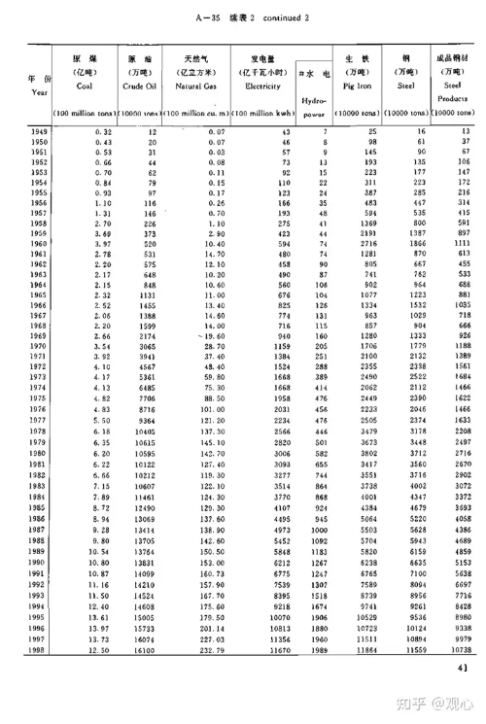
国家统计局：《新中国50统计资料汇编》
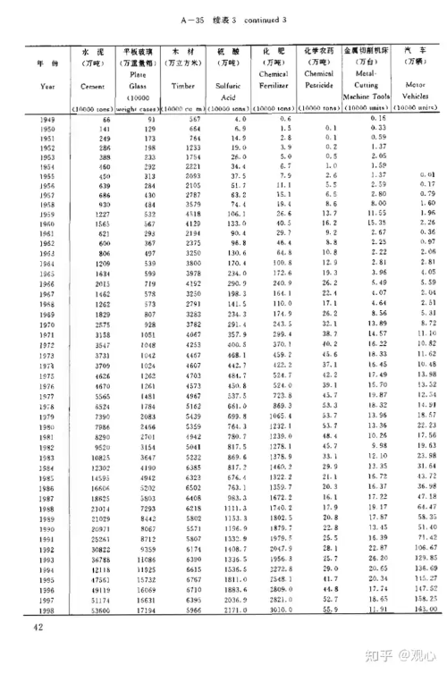
国家统计局：《新中国50统计资料汇编》
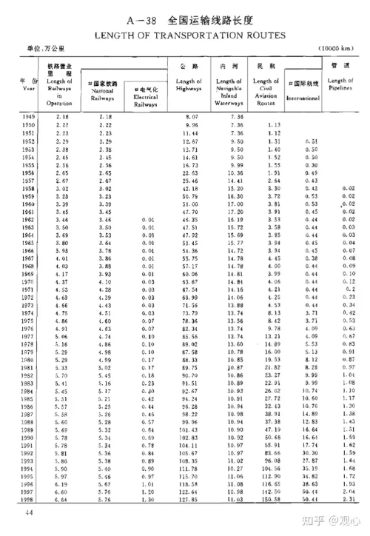
国家统计局：《新中国50统计资料汇编》
笔者根据上述国家统计局数据做了一份增长倍数表格：
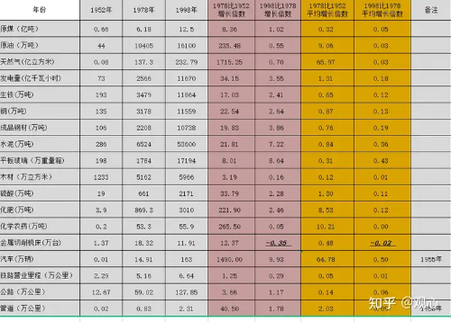
增长倍数统计
工业体系最主要的标志就是首先在重工业方面有了制造整个机床的能力，就是母机。过去很强调母机是重工业之母，没有这个东西其它东西都谈不上。
作为衡量行业能力的母机（车床）能力，在1978-1998二十年间，竟然是负增长，这又说明了什么？
难道这些都是“废铜烂铁”吗？有这样的“废铜烂铁”吗？
尤其当战争来临，我们这些“废铜烂铁”都无法使用吗？二战期间，德意日轴心国为什么败给了盟国？很大的因素就是德意日轴心国的工业能力相比轴心国尤其是美国，相差太多。
我们在回顾一下小平同志与苗圩同志的概括性结论：
1979年小平说我们要落后二三十年，2015年工信部长说我们还需要努力三十年。
我们不禁要问，到底发生了什么：
从1949年-1978年，我们用短短30年是我们落后的工业从与欧美发达国家相差100多年追到了相差“二三十年”（尤其《中国共产党简史》说：五年间工业生产取得的成就，远远超过了旧中国的一百年）。
从1978年-2015 年，我们与欧美发达国家要相差“三十年”。
有这样的“废铜烂铁”吗？

